Gorreta de los Gabachos (2272 metros)

Aparcamiento junto a la barrera de la pista de Gamueta.

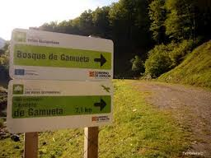

Se inicia la marcha por la pista.
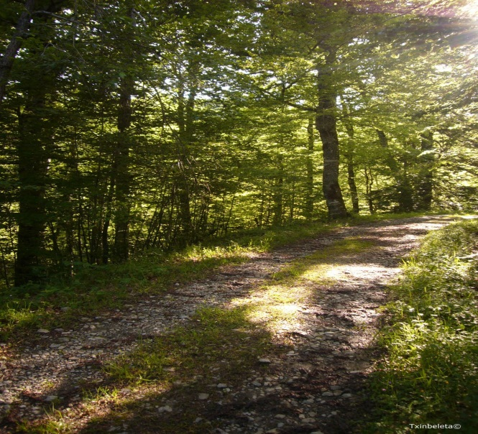
Llegado al final de la pista el camino balizado desciende un pequeño talud para alcanzar el puente sobre el río. Se prosigue con el ascenso por el precioso hayedo de la vertiente contraria del barranco.
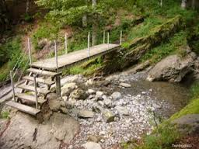
El camino gana altura decididamente, está bien balizado con marcas verdes y amarillas y se alcanza una señalización de madera que indica a la izquierda al bosque de Gamueta y a la derecha a las Foyas de Gamueta, por donde hay que continuar.
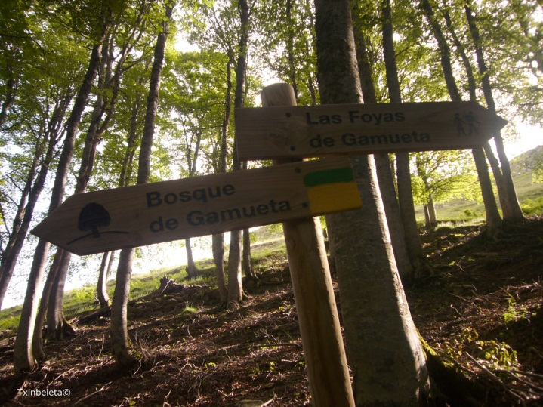
Pronto el camino sale del hayedo y gira a la derecha colgado en balcón sobre el barranco para acceder a los bucólicos prados del vallecito que se encamina hacia el refugio de Gamueta.
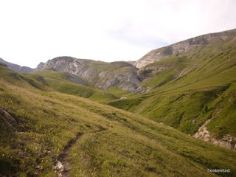
Se pasa de largo por el refugio y se continua siguiendo el evidente valle aunque en algún momento se pierda el camino o falten los hitos. Ya se divisan los objetivos del día, la Gorreta de los Gabachos y el imponente Mallo de la Gorreta, separado del Anzotiello por el profundo tajo de la Brecha de Gamueta.
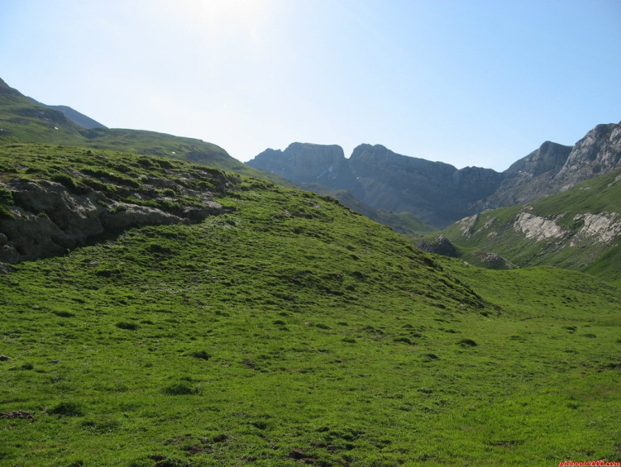
Se continua por terreno herboso hasta alcanzar las caóticas Foyas de Gamueta, donde la roca caliza se adueña del paisaje. Se impone ahora buscar un sendero por la vertiente a nuestra derecha a fin de evitar perder altura. Este sendero remonta en principio poco a poco la pedrera que constituye toda esta ladera.
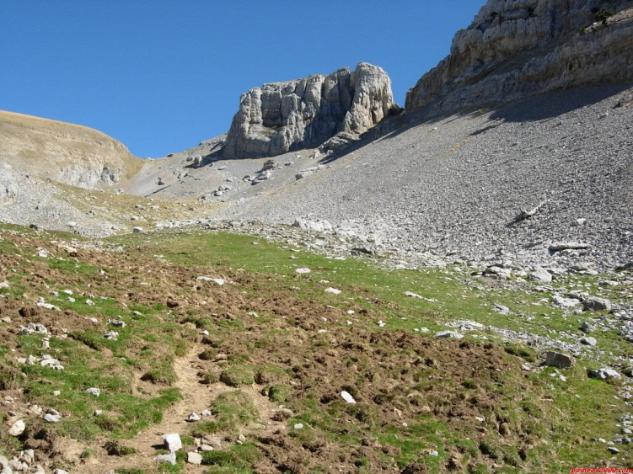
Tras un buen rato la pendiente va aumentando conforme nos acercamos al Collado de Gamueta, y en los metros finales se abandonan las penosas trazas por la pedrera para buscar las rampas herbosas que hagan un poco menos duro el ascenso hasta alcanzar el collado.
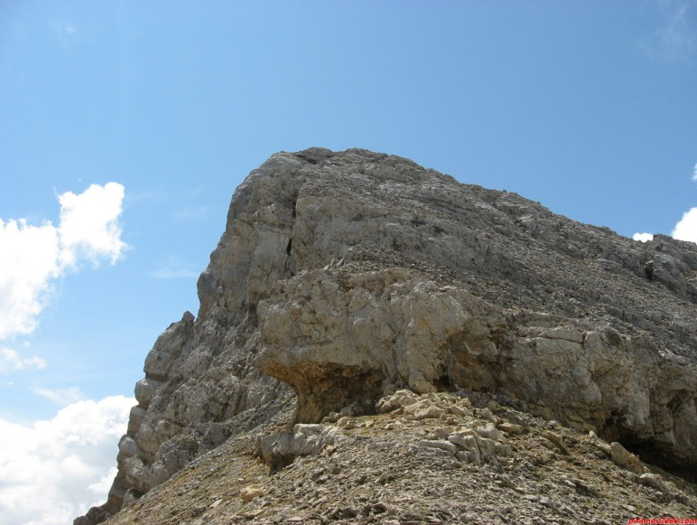
Se Recorre el camino bien marcado con hitos próximo a la arista Norte del pico y que en la parte superior se encajona en una especie de corredor donde se impone usar las manos pero sin dificultades dignas de mención.


